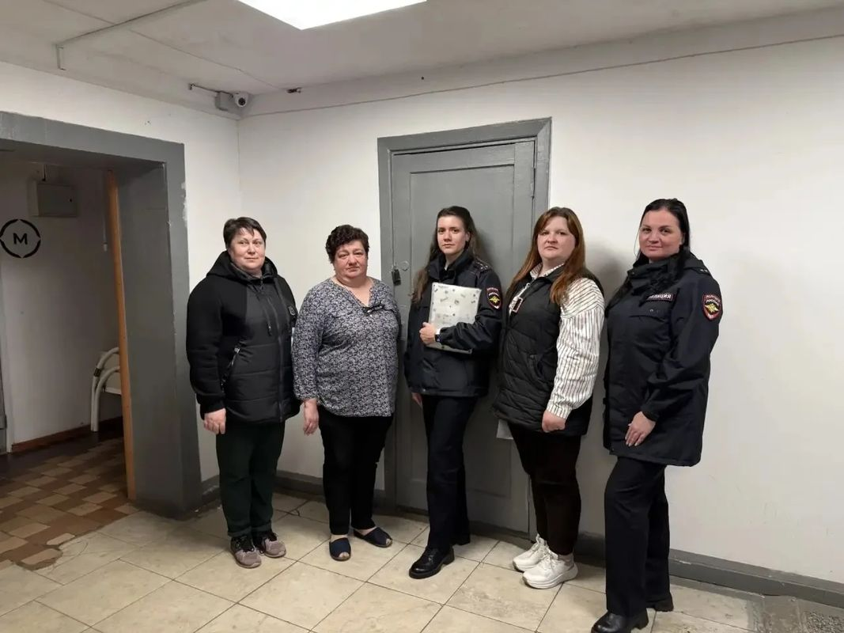
14 мая 2026 года в вечернее время социальный педагог Егорова Ольга Вячеславовна совместно со старшим инспектором ГДН ОУУП и ПДН ОМВД России Сортавальское Леоновой Анастасией Алексеевной, инспектором ГДН ОУУП и ПДН ОМВД России Сортавальское Селивановой Татьяной Борисовной и ответственным секретарем КДН и ЗП Количенковой Татьяной Геннадьевной провели профилактический рейд в студенческое общежитие Сортавальского колледжа.
Основной целью рейда является профилактика и пресечение административных правонарушений и преступлений среди несовершеннолетних и выявление лиц, вовлекающих несовершеннолетних в употребление алкоголя, наркотических средств и токсических веществ.
В ходе мероприятия ознакомились с санитарно-бытовыми условиями помещений, пообщались со студентами, ответили на интересующие их вопросы, напомнили студентам об основных правилах поведения в общежитии и за его пределами, разъяснили последствия дисциплинарного взыскания, а также рассказали об ответственности, предусмотренной действующим законодательством за незаконный оборот наркотиков и немедицинское потребление наркотических средств и психотропных веществ.
Участники рейда акцентировали внимание обучающихся на статьях Уголовного и Административного кодексов, касающихся хищения имущества и способах наказания. Обучающимся дали рекомендации о способах сохранения личного имущества.

